1. Означити абиотичке факторе:
А. Клима
Б. Живи свет
В. Рељеф
Г. Земљиште

2. Природне зоне на Земљи смењују се идући од екватора ка северном и јужном полу.
А. Тачно
Б. Нетачно

3. Гориле живе у:
А. Поларним областима
Б. Тропским кишним шумама
В. Пустињама

4. У којим деловима света се јављају зоне тропских кишних шума?
A. У најјужнијим деловима планете
Б. У подручјима око екватора
В. У пустињским подручјима

5. Како називамо дрвеће са игличастим листовима?
А. Зимзелено
Б. Листопадно

6. У ______ се може видети мрки медвед.
А. Тајгама
Б. Поларним пустињама
В. Тропским кишним шумама

7. Тајге се јављају у подручјима:
А. Северног дела Европе
Б. Јужне Америке
В. Северне Америке
Г. Северне Азије
Д. Северне Африке

8. Шуме умереног појаса су:
А. Зимзелене шуме
Б. Листопадне шуме
В. Тајге

9. Листопадне шуме насељава:
A. Волухарица
Б. Мрки медвед
В. Лисица
Г. Поларна лисица
10. Области са ниском травом називамо:
А. Степе
Б. Саване
В. Тајге

11. Области са виском травом називамо ________.
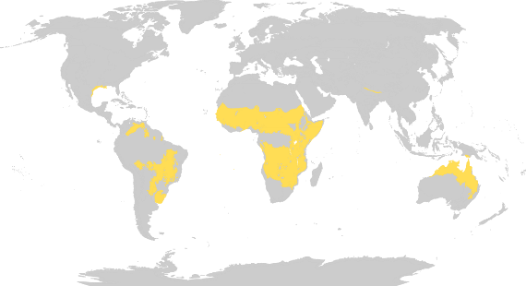
12. На фотографији изнад приказана је заступљеност ________ на планети.
А. Листопадних шума
Б. Саване
В. Тајге

13. Степе су распрострањене у Северној и Јужној Америци.
А. Тачно
Б. Нетачно

14. Степе су најплодније области за гајење житарица.
А. Тачно
Б. Нетачно

15. Карактеристике пустиња су:
А. Налазе се у области око повратника
Б. Оскудан биљни свет
В. Богат биљни свет
Г. Мала количина падавина

16. _______ су плодне области у пустињама.

17. У поларним пустињама нема биљног света.
А. Тачно
Б. Нетачно

18. Животињске врсте поларних области су:
А. Сова ушара
Б. Поларна сова
В. Поларни зец
Г. Пингвин
Д. Камила

